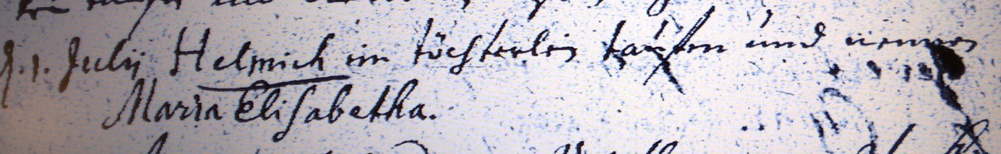

Kirchenbuch Heeren 1738; ARCHION-Bild 57 in „Taufen 1716 – 1771“
Abschrift:
„d. 1. Julii Helmich ein Töchterlein taufen und nennen Maria Elisabetha“.

